Normalizacija UKC Ljubljana

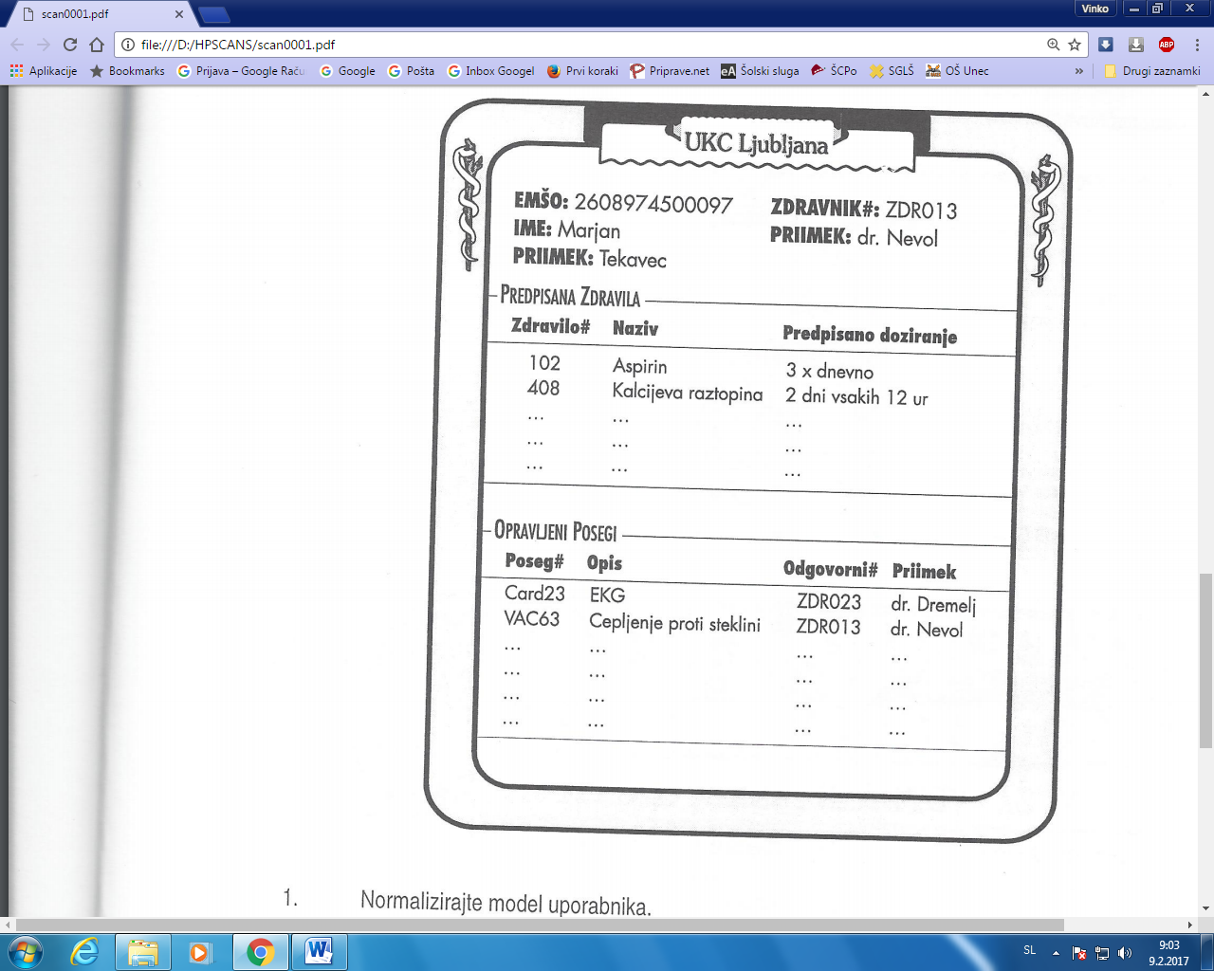

0NF

UKC(#EMŠO, ime_p, priimek_p, #ZDRAVNIK, priimek_z, (#ZDRAVILO, naziv, doziranje),(#POSEG, opis, #ODGOVORNI,priimek_o))

1NF

UKC(#EMŠO, ime_p, priimek_p, #ZDRAVNIK, priimek_z, #ZDRAVILO, #POSEG)

UKC_ZDRAVILO(#EMŠO, #ZDRAVILO, naziv, doziranje)

UKC_POSEG(#EMŠO, #POSEG, opis, #ODGOVORNI,priimek_o)

2NF

UKC(#EMŠO, ime_p, priimek_p, #ZDRAVNIK, priimek_z, #ZDRAVILO, #POSEG)

UKC_ZDRAVILO(#EMŠO, #ZDRAVILO, doziranje)

UKC_POSEG(#EMŠO, #POSEG, #ODGOVORNI,priimek_o)

ZDRAVILO(#ZDRAVILO, naziv)

POSEG(#POSEG, opis)

3NF

UKC(#EMŠO, ime_p, priimek_p, #ZDRAVNIK, #ZDRAVILO, #POSEG)

UKC_ZDRAVILO(#EMŠO, #ZDRAVILO, doziranje)

UKC_POSEG(#EMŠO, #POSEG, #ODGOVORNI)

ZDRAVILO(#ZDRAVILO, naziv)

POSEG(#POSEG, opis)

ODGOVORNI(#ODGOVORNI,priimek_o)

ZDRVNIK(#ZDRAVNIK, priimek_z)

0 Ne normalizirana oblika

Šifre: #ime, ID_ime

UKC(#EMŠO, imep, priimekp, #zdravnik, priimekz, (#zdravila, naziv, doziranje), (#poseg, opis, #odgovorni, priimeko))

1 NF (normalizirana oblika ali forma) »Izločimo vse atribute, ki so odvisni od obeh ključev«

UKC(#EMŠO, imep, priimekp, #zdravnik, priimekz, #zdravila, #poseg)

UKC_ZDRAVILO(#EMŠO, #zdravila, naziv, doziranje)

UKC_POSEG(#EMŠO, #poseg, opis, #odgovorni, priimeko)

2 NF (normalizirana oblika ali forma)

UKC(#EMŠO, imep, priimekp, #zdravnik, priimekz, #zdravila, #poseg)

UKC_ZDRAVILO(#EMŠO, #zdravila, doziranje)

ZDRAVILO(#zdravila, naziv) kar je odvisno od #zdravilo (dela ključa)

UKC_POSEG(#EMŠO, #poseg, #odgovorni, priimeko)

POSEG(#poseg, opis)

3 NF (normalizirana oblika ali forma)

V tabeli ne sme biti tranzitivnih odvisnosti

UKC(#EMŠO, imep, priimekp, #zdravnik, #zdravila, #poseg)

UKC_ZDRAVILO(#EMŠO, #zdravila, doziranje)

ZDRAVILO(#zdravila, naziv) kar je odvisno od #zdravilo (dela ključa)

UKC_POSEG(#EMŠO, #poseg, #odgovorni)

POSEG(#poseg, opis)

ZDRAVNIK(#zdravnik, priimekz)

ODGOVORNI(#odgovorni, priimeko)